Gemeinsame Pressemitteilung der Stadt Eberswalde, dem Zoo Eberswalde und der Technischen Hochschule Wildau

Neue in Zusammenarbeit mit der TH Wildau entwickelte App begleitet Besucherinnen und Besucher durch den Zoo Eberswalde
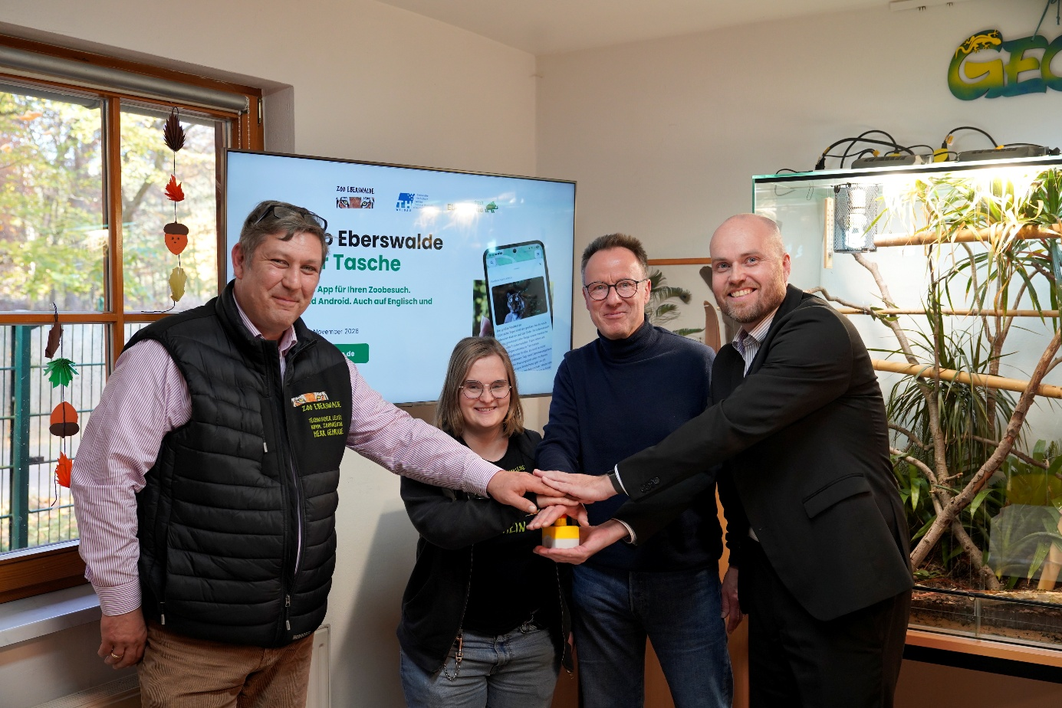
Bildunterschrift: Auf die Plätze fertig los - die neue Zoo-App geht an den Start"; v.l.n.r. Torsten Gehricke, komm. Leiter des Zoos Eberswalde, Sonja Langkau, Zoo Eberswalde, Prof. Dr. Mike Steglich von der Technischen Hochschule Wildau sowie Bernd Schlüter, Dezernent für Soziales, Ordnung und Kultur
Bild: Mike Lange / TH Wildau
Subheadline: Zooerlebnis
Teaser:
Der Zoo Eberswalde kann ab sofort mit einer eigenen App aufwarten, die Besucherinnen und Besucher künftig digital durch den Tierpark begleitet. Die neue Anwendung wurde am 4.
November 2026 der Öffentlichkeit vorgestellt.
Auf die Plätze fertig los - Der Zoo Eberswalde kann ab sofort mit einer eigenen App aufwarten, die Besucher*innen künftig digital durch den Tierpark begleitet. Die neue Anwendung wurde am 4. November 2026 der Öffentlichkeit vorgestellt. Sie ist kostenlos und verbindet interaktive Karten sowie Navigation mit Informationen über Tiere, ihre Lebensräume und den Artenschutz. So lässt sich der Zoobesuch individuell und nach den eigenen Interessen gestalten.
Wo befindet sich das Tigergehege? Wie komme ich auf dem kürzesten Weg zur nächsten Toilette? Wo stehen die Bollerwagen und was kostet ein Familienbesuch? Die App gibt auf solche Fragen schnell und unkompliziert Antworten. Eine interaktive Karte zeigt die Standorte der Tiergehege sowie Einrichtungen wie Restaurants und Spielplätze. Ausgewählte Ziele lassen sich direkt ansteuern, wobei sich die Navigation am jeweiligen Standort orientiert.
Auch aktuelle Angebote und Veranstaltungen sind leicht zu finden. Durch die Anbindung an die Website des Zoo Eberswalde können Informationen zu Fütterungen und besonderen Programmpunkten des Tages in die App einfließen. Das erleichtert die Planung des Besuchs. Wer beispielsweise die Zwergotter besuchen und die Pinguine auf keinen Fall verpassen möchte, kann sich eine passende Route anzeigen lassen – vielleicht vorbei an den Sonnensittichen und dem großen Flamingoteich. Zu den einzelnen Stationen gibt es dann auch Wissenswertes und Portraitfotos zu den Tieren.
Bei der Routenplanung werden unterschiedliche Mobilitätsbedürfnisse berücksichtigt. Neben einem klassischen Fußgängermodus gibt es eine Navigation für Menschen mit eingeschränkter Mobilität. Wege etwa mit Treppen können bei geeigneten Alternativen vermieden werden.
Die App ist in Deutsch, Polnisch und Englisch angelegt und für Smartphones mit iOS und Android vorgesehen. Eine übersichtliche Gestaltung sorgt dafür, dass sich die gewünschten Informationen schnell finden lassen – auch unterwegs auf dem Zoogelände.
Zusammenarbeit mit der Technischen Hochschule Wildau
Entstanden ist die neue Zoo-Eberswalde-App in enger Zusammenarbeit mit der Technischen Hochschule Wildau (TH Wildau) und dem Lehrstuhl von Prof. Dr. Mike Steglich, Professur für Allgemeine Betriebswirtschaftslehre, Quantitative Methoden und Controlling. Die TH Wildau sichert über das Hochschulrechenzentrum ein modernes und sicheres Hosting der App ganz ohne persönliches Konto oder Tracking. Die Zoo-Eberswalde-App soll nicht beobachten, sondern begleiten.
Mit der App erweitert die Stadt Eberswalde ihr digitales Informationsangebot. Sie erleichtert die Orientierung, vermittelt Wissen über die Tierwelt und den Artenschutz und macht den Zoobesuch informativer, individueller und komfortabler. Für die Zukunft planen Zoo und TH Wildau die Entwicklung weiterer Features und Informationsangebote für die App.
Erfahren Sie mehr unter zoo-ew-app.de oder geben Sie ein Feedback zu Ihren Erfahrungen an zoo-app@th-wildau.de. Die App steht in den bekannten Stores für Mobiltelefone und über die Website für Downloads bereit.
Weiterführende Informationen
Alle Informationen zum Zoo Eberswalde: https://zoo.eberswalde.de/
Alle Informationen zur TH Wildau: www.th-wildau.de
Fachliche Ansprechperson TH Wildau:
Prof. Dr. Mike Steglich,
Professur für Allgemeine Betriebswirtschaftslehre,
Quantitative Methoden und Controlling
Hochschulring 1, 15745 Wildau
E-Mail: zoo-app@th-wildau.de

Ansprechpersonen Externe Kommunikation TH Wildau:

Mike Lange / Mareike Rammelt
TH Wildau
Hochschulring 1, 15745 Wildau
Tel. +49 (0)3375 508 211 / -669
E-Mail: presse@th-wildau.de

